**先熟悉今天讲过的内容，比如上课代码，敲一敲，再做作业！**

1. 基本要求:使用javascript输出如下结果表格(简单)  
   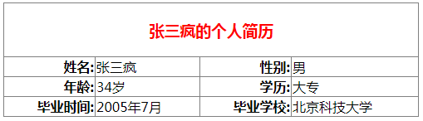
2. 进阶要求: 张三疯,男,34岁,大专,2005年7月,北京科技大学这些需要用变量保存他们的值(较难)



**3.（表达式，运算符）已知a，b，c，求如下情况下d的值：  
var a, b, c, d;  
a = 1; b = 2.2; c = 3.3; d = a + b + c; 6.5**

**a= 1; b = 2.2; c = “3.3”; d = a + b + c; 3.23.3**

**a = 1; b = “2.2”; c = 3.3; d = a + b + c; 12.23.3**

**a = “1”; b = 2.2; c = 3.3; d = a + b + c; 12.23.3**

**a = “1”; b = 2.2; c = 3.3; d = a + (b + c); 15.5**

**a = “1”; b = 2.2; c = 3.3; d = (a + b) + c; 12.23.3**

**4.（运算符）读程序写结果：  
var i = 10; var j = i++; alert(i + “,” + j); 11，10   
var i = 10; var j = ++i; alert(i + “,” + j); 11，11   
var i = 10; var j = i++; i=j++; alert(i + “,” + j); 10，11**

**var i = 10; var j = ++i; i=++j; alert(i + “,” + j); 12，12**

1. 问答题  
   请问全等跟等等有什么区别?

什么时候会出现undefined值?

定义不正确或是转换不正确，或是找不到定义才会提示undefined未定义这个错误

js数据类型有哪些?

Undefined、Null、Boolean、Number、String和Objec

null和undefined类型有什么区别?

null是一个表示”无”的对象，转我数值是为0，undefined是一个表示”无”的原始值，转为数值时为NaN。当声明的变量还未被初始化时，能量的默认值为undefined